【環境教育融入教學系列照片】
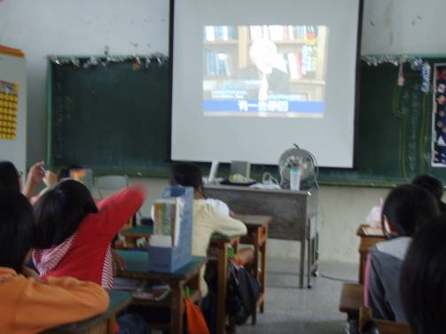
活動項目：環境教育融入教學
照片說明：高年級利用彈性課進行全球暖化教學
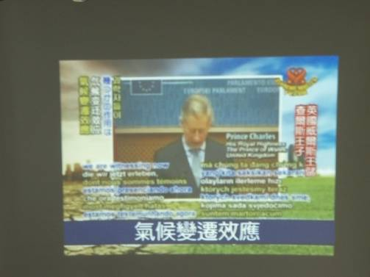
活動項目：環境教育融入教學
照片說明：高年級老師利用彈性課帶領小朋友認識節能減碳的重要

【環境教育融入教學系列照片】
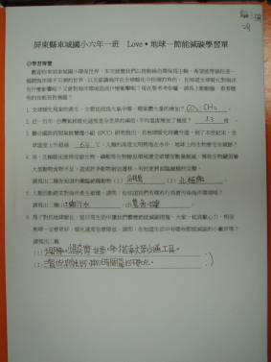
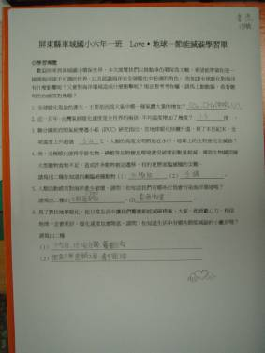
活動項目：環境教育融入教學
照片說明：節能減碳學生學習單-1
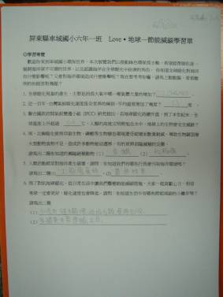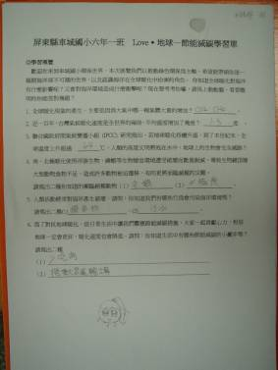
活動項目：環境教育融入教學
照片說明：節能減碳學生學習單-2

